Data | 22.05.2020
Imię i nazwisko nauczyciela | Anna Mikuś
Temat zajęć | Ważne dla zdrowia i urody - zasady zdrowego żywienia  z wykorzystaniem matematyki gramatura, jednostki, itp.
Cele zajęć:
- rozwój umiejętności matematyczno – przyrodniczych oraz przedsiębiorczości
i rozwiązywania problemów;
- rozwijanie zainteresowań przyrodniczych uczniów w danym zakresie,
- inicjatywność i kreatywność;
- monitoring własnych działań i ocena ich przydatności w życiu;
- rozwijanie ciekawości poznawczej uczestników.
NaCoBeZu:  - na co należy zwrócić uwagę?  - co jest najważniejsze?  - co należy zapamiętać? | Zwróć uwagę na jednostki masy, ich przeliczanie oraz jakość i celowość wykonywanych pomiarów – BMI, kcal, prawidłowe ciśnienie krwi. Zapamiętaj zasady zdrowego odżywiania się.
Przebieg zajęć (według programu):

1.​Powitanie uczestników zajęć.
2.Pogadanka na temat zasad zdrowego żywienia oraz pomiar ciśnienia krwi.
3.Pomiar właściwej masy ciała (BMI).
4.Wartość energetyczna składników odżywczych (przeliczanie kcal).
5.Działanie ziół.
6. Ewaluacja pracy.
7. Zakończenie zajęć.
5. Podsumowanie.
Dzień dobry, na dzisiejszych zajęciach przypomnimy sobie, w jakich jednostkach podajemy masę,
gdyż w żywieniu ważne są takie jednostki i ich przeliczanie.
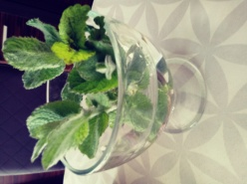
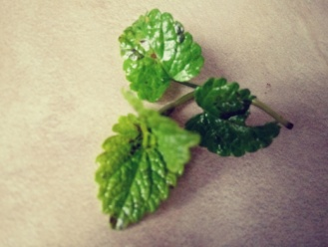
Jednostki masy:
1 dekagram (dag) = 10 gramów
1 kilogram = 100 dekagramów
1 kwintal (Q) = 100 kilogramów (100 kg)
1 tona (t) = 1000 kg
Przykład: Placek drożdżowy z pomarańczami i miętą lub melisą – analiza składników
Składniki: 50 dag mąki, 5 dag drożdży, 1 szklankę mleka, 5 jajek, 15 dag cukru, pół kostki masła,
30 dag cukru, 2 duże pomarańcze, szczypta soli, 5 łyżek wody, kilka orzechów, zioła do ozdoby
W restauracji stosuje się pojęcie „gramatura”, czyli ciężar dania lub wyrobu podawany w gramach.
Zasady zdrowego żywienia:
- Posiłki jemy regularnie (5 posiłków dziennie)
- Więcej warzyw i owoców w naszej diecie.
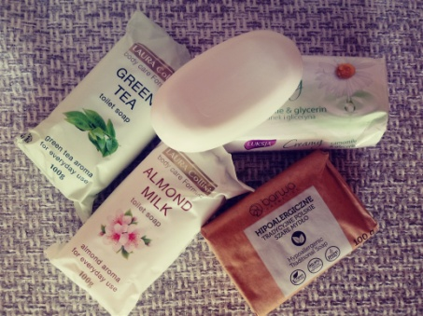
- Pijemy więcej wody (ok. 1,5 l)
- Ograniczamy ilość spożywanych słodyczy
- Nasza dieta musi być różnorodna.
- Trzeba codziennie stawiać na ruch (jazda rowerem, spacer).
Stosowanie tych zasad gwarantuje nam zdrowie.

Niewłaściwe odżywianie się prowadzi do wielu chorób, np. nadciśnienia tętniczego, otyłości, anoreksji, bulimii i wielu innych.
Czy wiesz, jakie jest prawidłowe ciśnienie krwi? Prawidłowe ciśnienie wynosi
120/80 mm Hg (pomiary ciśnienia krwi i tętna dostarczają nam informacji na temat funkcjonowania układu krwionośnego)
Jeśli posiadasz ciśnieniomierz, sprawdź swoje ciśnienie krwi. Pamiętaj, że pomiary mogą się różnić
w zależności od pory dnia lub aktywności fizycznej.
Zapobieganie nadciśnieniu tętniczemu polega m.in. na ograniczeniu spożywania soli, aktywny tryb życia i unikanie używek, np. palenia papierosów czy spożywania alkoholu.
Możesz też sprawdzić, czy Twoja waga jest prawidłowa. Wtedy należy obliczyć tzw. BMI, czyli wskaźnik masy ciała (pokazuje zależność między masą ciała a wzrostem):
 |  | masa ciała w kg
BMI | =
 |  | (wzrost w m)²
Jeśli wyliczysz swoje BMI, to albo poproś o sprawdzenie, czy wszystko jest dobrze lub samodzielnie sprawdź swój wynik w internecie.

Podczas przygotowywania posiłków należy zadbać o prawidłową wartość energetyczną pokarmów. Określa ilość energii, jaką uda się uzyskać z danego pokarmu. Podaje się ją
w kaloriach (cal). Zapotrzebowanie zależy od wieku, płci, wykonywanej pracy czy stanu zdrowia.
Na szczęście przygotowywaniem posiłków zajmują się nasi rodzice. Oni wiedzą najlepiej, co jest
dla nas ważne i w jakich ilościach.
Czy wiesz, że:
Dzieci powinny przyjmować ok. 2100 kcal/osobę/dobę. Dziewczęta wieku powyżej
12 lat – do 2800 kcal/osobę/dobę, chłopcy powyżej 12 lat – do 3700 kcal/osobę/dobę.
Lecznicze soki - Proponuję przygotowanie zdrowych soków lub deserów:
- Na przeziębienie – sok z marchewki, imbiru, czosnku i ananasa
- Na dobry wzrok – marchew, seler
- Na stres – banan, truskawki i gruszka
(źródło: pacjenci.pl)

Możesz sprawdzić wartość kaloryczną podaną na różnych produktach spożywczych.
Przykład: Wartość kaloryczna warzywno – owocowego soku „Zielonego chia smoothie” (zmiksowane zostały: jarmuż, szpinak, ananas, mango, banan, cytryna; dodano 100 ml wody, 2 łyżeczki nasion chia– w 100 g produktu wynosi 100 kcal, zawiera 1,4g białka, 0,9g tłuszczu, 20,1g węglowodanów; (źródło: „Jeść zdrowiej – warzywa i owoce – kuchnia Lidla”)
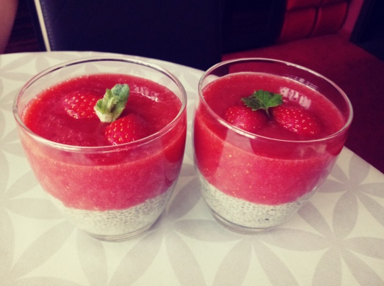
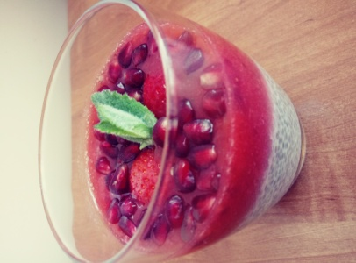

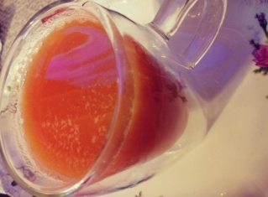

To desery i soki, które zostały wykonane u mnie w domu. A może Ty wykonasz z bliskimi jakieś soki lub desery, zrobisz zdjęcie i prześlesz je do mnie, a ja umieszczę je na podstronie szkoły?
Prześlij swoje zdjęcia i /lub przepisy na adres: anna.mikus@kliniska.edu.pl

Nadszedł czas na podsumowanie naszej dzisiejszej pracy podczas tych zajęć.
Ewaluacja (informacja zwrotna) - Sprawdź, czy wiesz lub czy potrafisz:
- Wymienić jednostki masy;
- Podać jednostkę, w której podaje się wartość kaloryczną posiłku;
- Podać prawidłowe ciśnienie krwi.
Jak oceniasz dzisiejsze zajęcia? Czy były dla Ciebie: łatwe – trudne.
Jeśli masz ciekawe zdjęcia ze swojej pracy, wyniki obserwacji czy przemyślenia, podziel się nimi
z nami. Możesz napisać do mnie w e-dzienniku lub ewentualnie na adres anna.mikus@kliniska.edu.pl
UWAGI | Czas na wykonanie zadań: do 29.05.2020 Życzę miłej pracy!

